管理体系审核记录表
过程与活动、  抽样计划 | 涉及  条款 | 受审核部门：财务部 主管领导：闵文霞 陪同人员：邹然 | 判定
 |  | 审核员：伍光华 审核时间：2020.4.2
 |  | 审核条款：EO：5.3组织的岗位、职责和权限、6.2安全环境目标、8.1运行策划和控制、
组织的岗位、职责和权限 | EO：5.3 | A.对公司财务、资金、成本，费用实行宏观管理。  B.健全企业内部财务运作规范和经济责任制度并实施检查监督。  C.组织公司年、季、月财务收支计划的编制和实施，控制费用支出，合理使用资金，实现公司经济指标。  D.编制会计报表及相关收支统计报表。  E.根据收集财务信息，进行财务分析，并组织人员对项目欠费进行清缴。  F.负责督促财会人员正确及时计算交纳各种税款。  G.组织协调各项目的多种经营工作。
安全环境目标 | EO6.2 | - 固废分类处置率 100%  - 意外伤害 0  经2019年12月13日考核已完成。
运行策划和控制 | EO8.1 | 公司制定并实施了运行控制程序、废弃物控制程序、消防控制程序、、资源能源控制程序、应急准备和响应控制程序、固废垃圾处理/利用作业指导书、员工职业健康及劳动保护管理规定、应急预案等环境与职业健康安全控制程序和管理制度。  企业位位于江西省樟树市四特大道318号，公司四周是其他企业或居民，无重大敏感区，根据体系运行的需要设置了办公室。  按公司要求人走关灯，办公室电脑要求人走后电源切断。  办公内主要是电的使用，电器有漏电保护器，经常对电路、电源进行检查，没有露电现象发生。  办公室垃圾主要包含可回收垃圾、硒鼓、废纸。公司配置了垃圾箱，办公室统一处理。  对可回收的固体废弃物，一部分由厂家回收，厂家不回收的公司统一回收再利用或由物资回收公司处理。不可回收的废弃物由公司行政部统一处理，各部门不得单独处理。  为满足环境和职业健康安全体系的运行，公司投入了环保及安全资金，主要是购买消防设施、环保设施、劳保用品、社保等，运行至今支出约2.69万元。  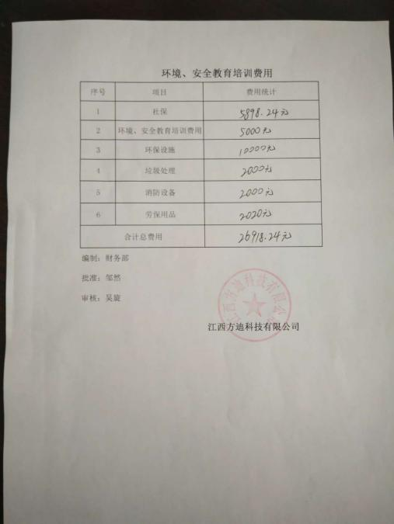  办公纸张尽量采取双面打印，人走灯灭，定期检查水管跑冒滴漏。  现场巡视办公区域配备了消防栓和灭火器，状况正常。  部门运行控制基本符合要求。

说明：不符合标注N

